课后作业
环境：Ubuntu + Miniconda + Python 3.10 + Ultralytics YOLO11n
课程资料：robot_yolo_demo
基础作业
1.1 YOLO 推理环境与课堂 Demo 复现
按照操作手册，完成 YOLO 推理环境搭建，并复现课堂 Demo。
- 进入课程资料目录并激活环境：
cd ~/robot_yolo_democonda activate robot_yolo
- 检查 Ultralytics 是否能正常运行：
yolo checks
- 使用 YOLO11n 对课堂主图进行单图推理：
yolo predict model=models/yolo11n.pt source=images/soccer_practice_field.png conf=0.25 project=outputs name=cli_predict exist_ok=True
- 运行 Python 脚本读取检测结果：
python scripts/detect_image.py
提供以下验证材料：
- yolo checks 运行成功截图 1 张；
- CLI 推理终端输出截图 1 张，能看到 1 person, 1 sports ball 或类似检测结果；
- YOLO 生成的检测结果图 1 张；
- Python 脚本输出截图 1 张，能看到 class_name、confidence、bbox_xyxy。
1.2 足球识别稳定性分析
使用同一个预训练模型和同一个阈值，测试资料包中的多张图片：
yolo predict model=models/yolo11n.pt source=images conf=0.25 project=outputs name=homework_soccer_check exist_ok=True
如果某些图片没有明显检测结果，可以把置信度阈值临时降低到 0.10 再观察：
yolo predict model=models/yolo11n.pt source=images conf=0.10 project=outputs name=homework_soccer_check_conf010 exist_ok=True
测试后回答以下问题：
- 哪些图片被识别成了 sports ball？对应置信度大约是多少？
- 哪些图片没有识别出足球？哪些图片被识别成了其他类别？
- 降低 conf 后，检测结果有什么变化？是更容易出现目标框，还是误检也变多？
- 比较 soccer_practice_field.png 和 color_ball_clean.png，它们在背景、纹理、上下文上有什么不同？
- 为什么同样是“球”，预训练 YOLO 对不同图片的识别稳定性会不同？
1.3 YOLO 输出字段理解
结合课堂 Demo 和 scripts/detect_image.py，回答以下问题：
- class_name 表示什么？为什么足球在本次模型中通常显示为 sports ball，而不是 football？
- confidence 表示什么？置信度高是否一定代表检测结果完全正确？
- bbox_xyxy = (x1, y1, x2, y2) 中四个数分别代表什么？
- CLI 输出中的 preprocess、inference、postprocess 分别表示什么阶段？
- NMS 的作用是什么？为什么一个目标可能会先产生多个候选框，最后只保留一个框？
1.4 Aelos 机器人 SSH 基础操作
阅读 Aelos Smart 用户使用手册，完成一次机器人基础连接操作。
要求：
- 使用 SSH 连接 Aelos 机器人；
- 通过 SSH 查看机器人中的文件目录；
- 尝试执行至少 2 个基础 Linux 命令，例如：
pwdlscd
- 简要说明 SSH 连接机器人的作用：为什么机器人调试时需要远程登录？
提供以下验证材料：
- SSH 连接成功截图 1 张；
- 通过 SSH 查看机器人文件目录的截图 1 张；
- 简短文字说明：SSH 在机器人调试中的作用。
基础作业提交要求
请将基础作业整理为 一份 PDF，包含：
- 环境验证和课堂 Demo 复现截图；
- 多张图片的 YOLO 检测结果图；
- 足球识别稳定性分析；
- YOLO 输出字段理解题的回答；
- Aelos 机器人 SSH 基础操作截图与说明。

Answers：
1.1 YOLO 推理环境与课堂 Demo 复现
- yolo checks 运行成功截图 1 张；
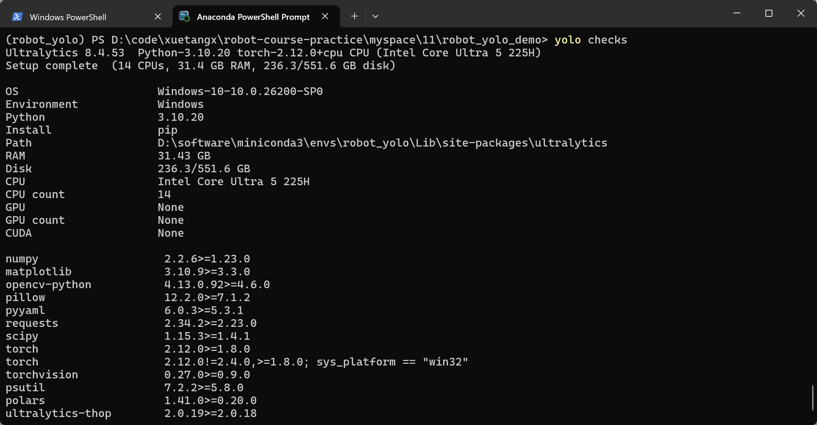
- CLI 推理终端输出截图 1 张，能看到 1 person, 1 sports ball 或类似检测结果；
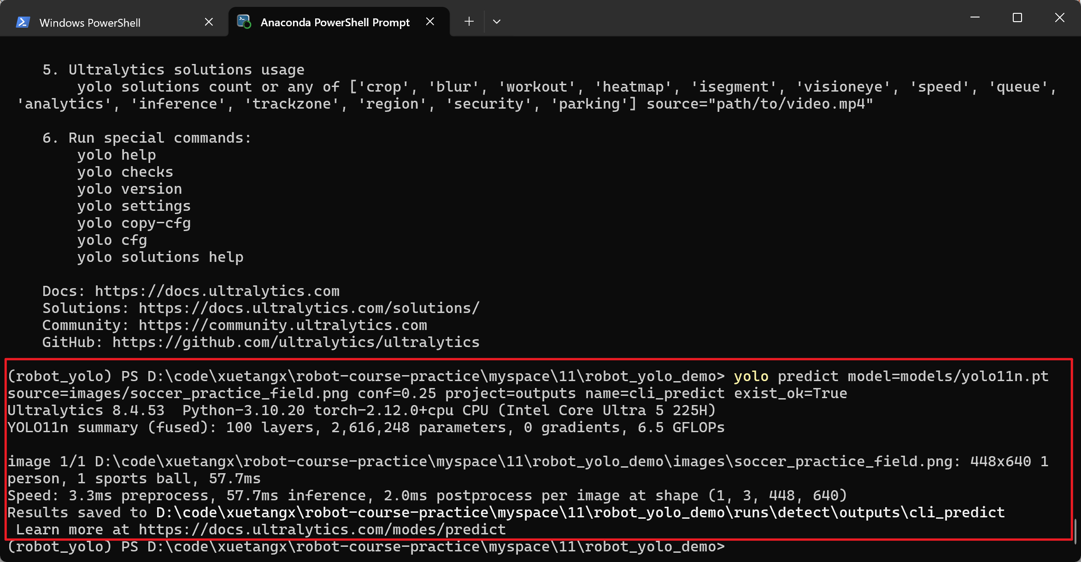
- YOLO 生成的检测结果图 1 张；
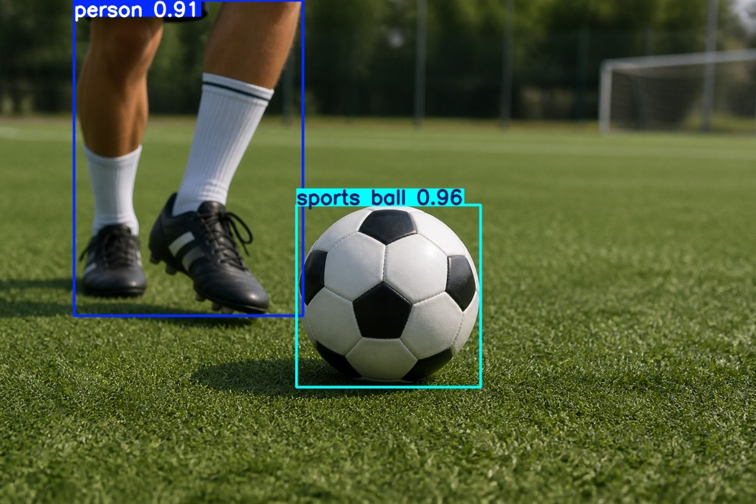
- Python 脚本输出截图 1 张，能看到 class_name、confidence、bbox_xyxy。
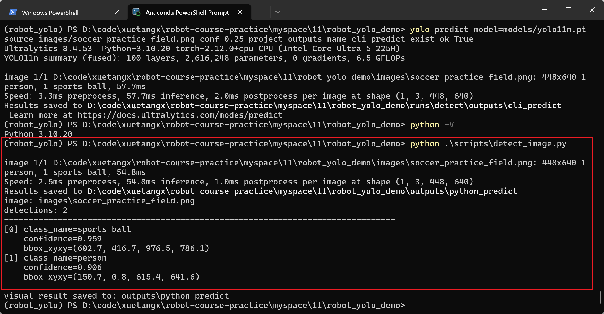
1.2 足球识别稳定性分析
yolo检测结果汇总如下，
图片名称 | yolo检测结果
soccer_practice_field.png | 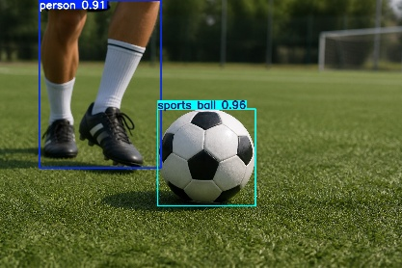
color_ball_clean.png | 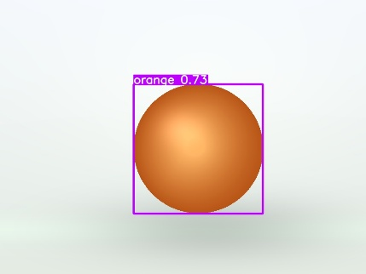
color_ball_floor_bg.png | 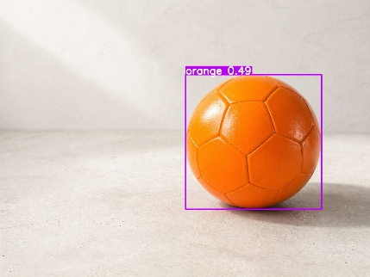
soccer_grass.png | 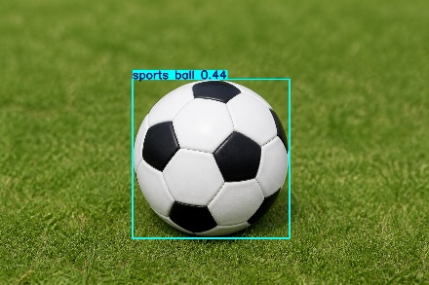
soccer_indoor_floor.png | 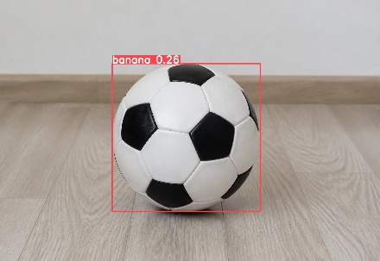
soccer_studio_closeup.png | 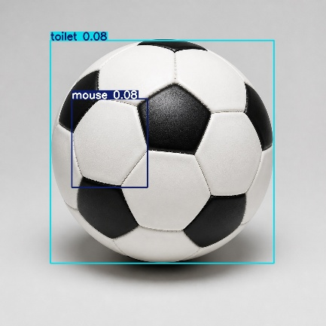
- 哪些图片被识别成了 sports ball？对应置信度大约是多少？
（1）soccer_practice_field.png，置信度为0.959
（2）soccer_grass.png，置信度为0.440
- 哪些图片没有识别出足球？哪些图片被识别成了其他类别？
color_ball_floor_bg.png，soccer_indoor_floor.png，soccer_studio_closeup.png，这些图片未识别出足球且被识别成其他类别。
- 降低 conf 后，检测结果有什么变化？是更容易出现目标框，还是误检也变多？
降低置信度后，更容易出现目标框，但同时误检变多。比如，soccer_indoor_floor.png，将置信度设置为0.1后，仍未检测出足球，但误检出dining table；soccer_studio_closeup.png，将置信度设置为0.08后，仍未检测出足球，但误检出toilet和mouse。
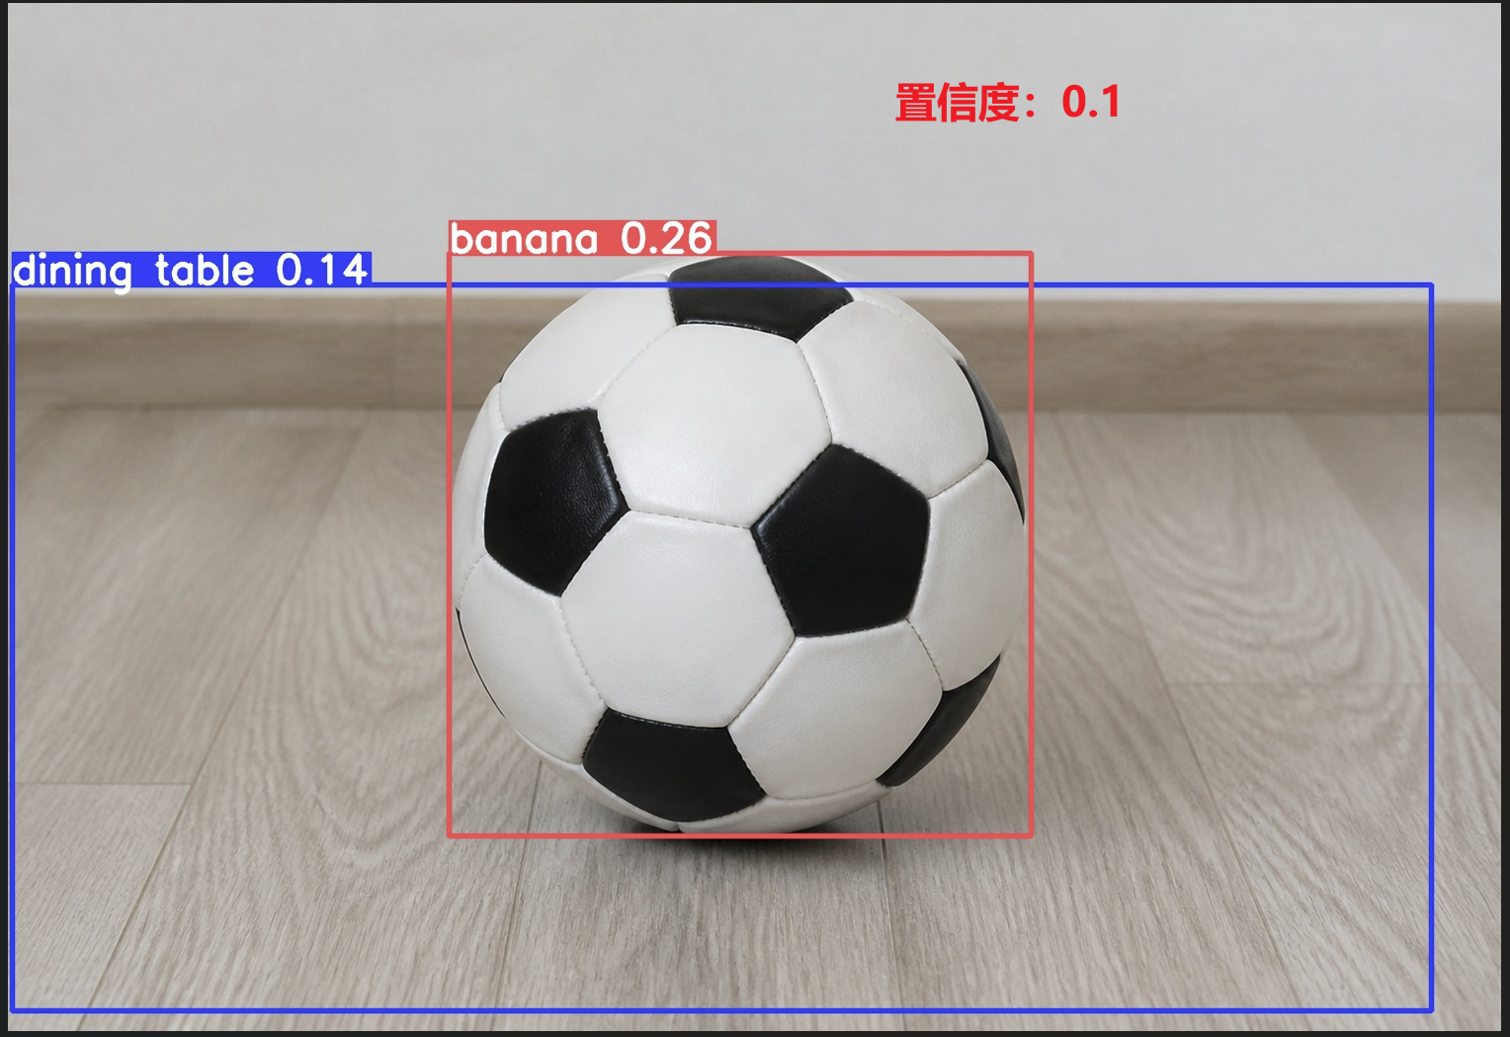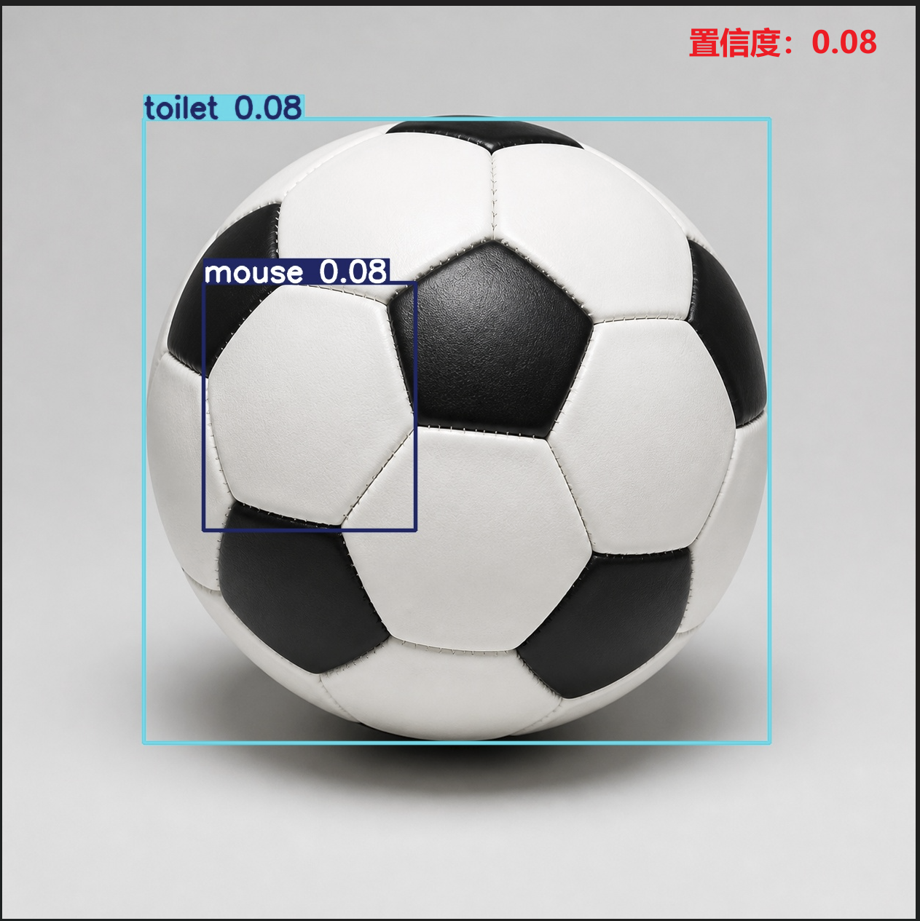
- 比较 soccer_practice_field.png 和 color_ball_clean.png，它们在背景、纹理、上下文上有什么不同？
在纹理上，前者球形内纹理更丰富且规则分块而后者平滑；在背景上，前者为绿色草地而后者背景单调；在上下文上，前者有穿着足球袜和球鞋的人而后者几乎没有什么上下文，因此前者更容易、准确识别出足球。
- 为什么同样是“球”，预训练 YOLO 对不同图片的识别稳定性会不同？
预训练YOLO得到的yolo11n.pt权重文件，同训练时使用的训练数据相关。当训练数据中几乎不含有类似color_ball_floor_bg.png、soccer_indoor_floor.png的场景时，得到的模型也就很可能无法识别出足球，导致对不同图片的识别稳定性会不同。
1.3 YOLO 输出字段理解
- class_name 表示什么？为什么足球在本次模型中通常显示为 sports ball，而不是 football？
class_name表示类别名称。yolo11n.pt模型在训练时使用的是COCO数据集，一共80类且用sports ball来表示所有球类（class id = 32）。
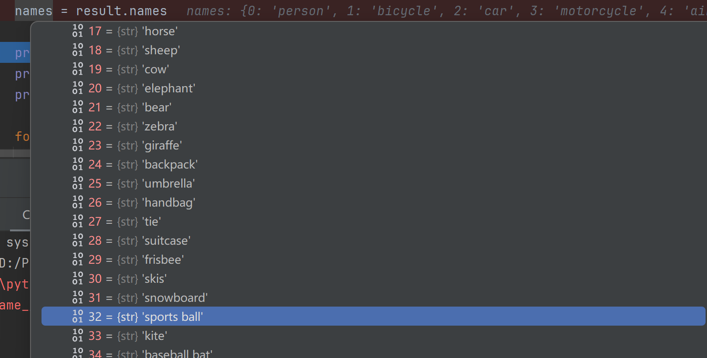
- confidence 表示什么？置信度高是否一定代表检测结果完全正确？
confidence表示置信度。置信度高不一定检测正确，有可能误检。比如对图片color_ball_floor_bg.png的检测，置信度为0.49但被误检为orange。
- bbox_xyxy = (x1, y1, x2, y2) 中四个数分别代表什么？
(x1, y1)代表检测框的左上角坐标，(x2, y2)代表检测框的右上角坐标。
- CLI 输出中的 preprocess、inference、postprocess 分别表示什么阶段？
preprocess：预处理。用于将图像处理成yolo能使用的张量，比如resize,、像素归一化等。
inference：推理。yolo模型做推理，输出原始候选预测。
postprocess：后处理。用于将yolo输出转换成可用结果，比如按置信度阈值过滤低置信度框、执行NMS去重等。
- NMS 的作用是什么？为什么一个目标可能会先产生多个候选框，最后只保留一个框？
（1）NMS（Non-Maximum Suppression）用于去除指向同一目标的重复检测框，最终保留置信度最高的。
（2）在yolo检测过程中，图像会被划分成多个网格，每个网格会有多个不同尺度、长宽比的anchor框，都会独立输出一个预测。当目标横跨多个网格时，很容易出现每个网格各自输出一个高置信度的框，导致互相重叠。
1.4 Aelos 机器人 SSH 基础操作
- SSH 连接成功截图 1 张；
参见SSH连接Aelos机器人
- 通过 SSH 查看机器人文件目录的截图 1 张；
参见SSH查看机器人
- 简短文字说明：SSH 在机器人调试中的作用。
机器人一般为了减重、省电，本身并没有屏幕和键盘，通过SSH连接机器人，能够完成远程控制和软件更新，同时便于机器人调试时查看机器人实时运行日志、修改配置文件、启动或停止程序等。

